Libro
del Organizador 2.008


Libro del Organizador 2.008

El libro del organizador es el Documento Oficial de la Federación de Deportes de Inercia (FDI) que reúne toda la normativa y documentación necesaria para la organización de una prueba federada de Deportes de Inercia.
Se aprueba anualmente en la Asamblea General de la FDI y es de aplicación a todas las pruebas federadas del territorio nacional.

I. Pasos para la organización de una carrera federada. Pág. 3.

II. Normativa técnica. Pág. 4.

- 4: Requisitos imprescindibles.
- 5: Personal.
- 7: Circuito.
- 9: Desarrollo de la prueba.

III. Normativa adicional según el tipo de prueba. Pág. 10.

IV: Observadores de la FDI. Pág. 13.

V. Reglamento de Categorías. Pág. 15.

- 15: Listado de categorías.

- 16: Carrilanas, Goitibeheras o Carretons.
- 16: G1.
- 18: G2.
- 20: Rodamientos.
- 22: Madera.

- 23: Categorías ligeras.
- 24: Gravity Bike (bicicletas).
- 25: Longboard (monopatines de descenso).
- 26: Street Luge (trineos de asfalto).
- 28: Patinaje de descenso.
- 29: Dirt Surf.
- 30: Golfo 3.

- 31: Categoría de exhibición.

VI. Formularios. Pág. 32.

Ficha de solicitud de una prueba Federada.
Ficha de solicitud de licencia federativa para corredores.
Relación de pilotos no federados que suscriben el Seguro Individual de Accidentes para una prueba.

I. Pasos para la organización de
una carrera federada
1. Reunir todos los requisitos imprescindibles que impone la FDI para que la prueba sea federada:
Permiso para cortar la carretera (Ayuntamiento, Guardia Civil, Delegación de Gobierno, etc.)
Disponer de servicio médico y de ambulancias.
Disponer de una póliza de seguro de responsabilidad civil para la prueba.
2. Ingresar la cuota federativa para la realización de la carrera, siendo dicha cuota de 150€* si la carrera es de carácter regional o autonómico y de 600€ si es de carácter nacional, en la cuenta de la FDI: (BBVA) 0182/0715/46/0201527998. (*) En Navarra hay que pagar una cuota adicional de 100€ a la Federación Navarra por el Colegio de Jueces, ya que van a realizar los cronometrajes en las carreras. Única comunidad con éste servicio.
3. Remitir la Ficha de Solicitud de Prueba Federada a la FDI, junto con el resguardo del ingreso de la cuota federativa.
4. Esperar la respuesta de la FDI, que incluirá el nombre o nombres de los observadores asignados para la prueba y, eventualmente, comentarios.
5. Incluir el logotipo de la Federación de Deportes de Inercia en el cartel anunciador de la prueba y demás material de marketing.
El logotipo se puede descargar aquí: http://www.fedei.com/images/federacion/Logotipos/logo_web.jpg
6. Los pilotos federados que disputan pruebas federadas quedan cubiertos por el seguro de accidentes (es decir, de daños propios) de la FDI. Los pilotos no federados quedarán cubiertos, por dicho seguro de accidentes para esa prueba individual, mediante una cuota de 30€, que el Organizador ha de cobrarles obligatoriamente e ingresarla posteriormente en la cuenta de la FDI.
El viernes anterior a la prueba la FDI hará llegar al organizador vía fax o e-mail la relación de pilotos federados en el año en curso, para su comprobación en línea de salida. Cada piloto deberá presentar su licencia federativa en vigor junto con su DNI para su identificación. En caso de discrepancia entre la ficha de federado y la lista emitida por la FDI prevalecerá esta última.
Como máximo, una hora antes de la carrera, el organizador de la prueba ha de remitir vía fax (FDI: 985 265 268 y MAPFRE: 948 257 216) o bien vía mail (FDI: info@fedei.com y MAPFRE: eferna2@mapfre.com y jciaeli@mapfre.com) la relación de pilotos no federados que han desembolsado la cuota de seguro para esa prueba individual, de manera que éstos estén cubiertos por la pertinente póliza (ver anexo Relación de Pilotos con Seguro Individual). De no ser así no estarán asegurados.
7. El día de la prueba se presentarán en el circuito uno o más observadores de la FDI para comprobar el perfecto cumplimiento de la normativa técnica de carreras. Se pondrá en contacto con el director de carrera y ambos revisarán el cumplimiento de dicha normativa. De no cumplirse alguno de los puntos deberá subsanarse para poder dar comienzo a la prueba. Si no se cumple alguno de los apartados referentes a seguridad (permiso, seguro, médico, ambulancia o ubicación incorrecta del público) el observador de la FDI podrá desestimar la cobertura federativa del evento. Si por el contrario, todo está correcto, ambas partes firmarán un documento que acredita a la prueba como federada.
8. El siguiente día laborable tras la prueba el organizador deberá ingresar las cuotas de seguro de prueba individual recaudadas a los pilotos no federados en la cuenta de la FDI: (BBVA) 0182/0715/46/0201527998. Para la simplificación del cobro a los pilotos no federados y posterior ingreso en la FDI, la federación ofrece la posibilidad de que el organizador de la prueba publique el número de cuenta de la FDI para que los pilotos hagan directamente el ingreso en dicha cuenta y acrediten dicho ingreso, mediante el pertinente justificante bancario, ante el organizador.
II. Normativa técnica
Esta normativa es de aplicación para todas las carreras federadas. Las pruebas puntuables para los Campeonatos Autonómicos o Nacionales tienen una normativa adicional detallada en el capítulo III.
a) Requisitos imprescindibles:
- Permisos corte de carreteras:
Será imprescindible contar con los permisos, por escrito, de las autoridades competentes donde autoricen la celebración de la prueba y los cortes de carretera que fueran necesarios.
- Seguros:
Es absolutamente imprescindible el disponer de una Póliza de Seguro de Responsabilidad Civil.
La FDI ofrece un Seguro de Responsabilidad Civil de organizadores y pilotos con la compañía MAPFRE a los organizadores de carreras federadas que no tengan fácil acceso a otro seguro de Responsabilidad Civil a nivel local.
- Ambulancias:
Será condición imprescindible para poder celebrarse una prueba disponer de al menos UNA (1) AMBULANCIA, (1) MÉDICO y UN (1) A.T.S.
Las ambulancias deberán colocarse de tal forma que, caso de ser necesaria su intervención, circulen siempre en el mismo sentido que los participantes (dirección SALIDA-META). Por ello, la ubicación preferente debe ser en la LÍNEA DE SALIDA. En caso de intervención nunca se encontraría de frente con los participantes.
Deberá limitarse en la medida de lo posible la salida de las ambulancias. Sólo saldrán cuando sea imprescindible su intervención y abandonarán el circuito lo más rápido posible. Con esto evitaremos parones en la prueba que sólo generan incertidumbre entre el público y la invasión del circuito, creando situaciones de riesgo en la reanudación de la prueba.
En caso de producirse la salida por evacuación de la ambulancia (en el caso de que sólo hubiera una) se esperará al retorno de la misma antes de reiniciar la prueba, a menos que se disponga de otra y de un médico o A.T.S. para que pueda continuar el desarrollo de la prueba.

b) Personal de la Organización:
En cada prueba debe haber un DIRECTOR DE CARRERA, un JEFE DE SEGURIDAD y un EQUIPO DE CRONOMETRADORES y, si las características del trazado lo exigen, también un equipo de COMISARIOS DE PISTA.
- DIRECTOR DE CARRERA:
- Llevará todo el control de la prueba. Dará la orden para que se dé la salida a los participantes.
- Estará informado en todo momento de cualquier incidencia.
- Tendrá comunicación directa con las ambulancias, los cronometradores y los comisarios de ruta.
- Sólo él podrá parar o reanudar la prueba.
- Será el último en recorrer el circuito antes de dar la orden de salida.
- EL JEFE DE SEGURIDAD:
- Velará porque todos los medios materiales y humanos estén correctamente dispuestos.
- Recorrerá el circuito hasta el último momento vigilando que se cumplan todas las medidas de seguridad.
- Dispondrá correctamente y en su sitio los dispositivos de seguridad.
- Informará al Director de Carrera.
- CRONOMETRADORES:
- El equipo deberá estar formado por, como mínimo, cuatro (4) personas.
- Dos (2) se encargarán de la SALIDA y dos (2) de la META.
- Se les dotará de los oportunos equipos de cronometraje.
- CRONOMETRADORES DE SALIDA:
- En el circuito deberán estar perfectamente señalizadas y visibles las LÍNEAS DE SALIDA Y META.
- Al recibir la orden por parte del Director de Carrera, el que maneje el cronómetro, empezará la cuenta atrás para la salida del primer participante. Durante la cuenta, se indicará en voz alta a los participantes la siguiente secuencia: 30-15-10-5-4-3-2-1-0.
- El otro cronometrador se encargará de:
- Vigilar el cumplimiento de las normas de seguridad de pilotos y vehículo.
- Anotar en Hoja de Salida el número que sale y a qué hora.
- Comunicar el número y hora de salida al radio para que éste lo pase a META.
- Se repetirá el proceso con cada participante, dando la SALIDA con el intervalo establecido por la organización.

- CRONOMETRADORES DE META:
- Deberán disponer, como mínimo, de un cronómetro y hoja de tiempos dividida en cuatro (4) columnas con el siguiente orden: NÚMERO / HORA SALIDA / HORA LLEGADA / DIFERENCIA.
- El encargado de la hoja de tiempos anotará el número y hora de salida que le facilitarán por radio desde la SALIDA. Una vez que el otro cronometrador le diga la hora de llegada, la anotará y calculará la diferencia.
- El que maneje el cronómetro estará situado justo enfrente de la línea de meta y picará a todos los participantes tomando como referencia el morro del vehículo.
- COMISARIOS DE PISTA:
- A lo largo del circuito es necesario contar con la presencia de personal dotado de aparatos de comunicación, a una distancia entre ellos que permita tener a la vista en todo momento a los participantes.
- Este personal se encargará de transmitir cualquier incidencia que se produzca.
- El equipo mínimo para un comisario de pista es:

- Camiseta distintiva o chaleco reflectante (es fácil emplear el obligatorio en los coches).
- Silbato, con el que avisa a los espectadores de la llegada de un piloto.
- Walkie-talkie, radio o móvil enlazado con los otros comisarios y con el Director de Carrera.

- También pueden emplear:

- Banderín amarillo para indicar peligro.
- Banderín rojo parada inmediata

- Es imprescindible el recibir una charla previa del Director de Carrera en la que le enumerará sus funciones:

- Control del público.
- Aviso de la llegada de los pilotos.
- Comunicación de incidencias, salidas de pista, etc.

- En todo momento deben de permanecer con la debida atención y con una imagen adecuada. Es imprescindible evitar actitudes como beber cerveza, permanecer continuamente sentado, hacer fotos, etc.

- Comunicaciones:
Es conveniente disponer de dos canales de comunicación independientes. Uno se utilizará para pasar los tiempos de SALIDA a META y el otro será el encargado de informar de las incidencias que se produzcan durante la prueba al DIRECTOR DE CARRERA.
La experiencia demuestra que los walkie-talkies equipos de radio pueden tener problemas tanto por falta de cobertura en zonas de mucha vegetación o con orografía accidentada como por interferencias con otros usuarios externos.
Por ello se recomienda el contar además con enlace vía teléfono móvil (tarifas planas, planes de descuentos a grupos de números, etc.).
c) Circuito
- Corte de accesos:
Cualquier tipo de acceso al circuito donde se celebre la prueba deberá estar convenientemente cortado por medio de vallas, cintas, etc., y la presencia de algún comisario de ruta o bien Protección Civil, Guardia Civil, Policía Autónoma, Policía Municipal, etc., que además velarán porque el circuito se encuentre despejado en todo momento. Estas medidas se extremarán en los puntos de máxima aglomeración de público.
- Control del público:
Se deberán delimitar y señalizar las ZONAS que se considere puedan suponer un riesgo especial para el público. Además de los medios materiales y humanos se colocarán carteles de “ZONA PROHIBIDA AL PÚBLICO”.
Deberán de colocarse medidas de protección (balas de paja, ruedas, etc.) en los postes, árboles, muros, tubos, piedras y cualquier objeto o cosa que pueda interponerse en la trayectoria de los participantes, como consecuencia de una eventual salida de pista.
Protecciones circuito:

Los métodos más habituales y efectivos son los neumáticos y las balas de paja:

- Los neumáticos suelen ser fáciles de conseguir pues los ceden las casas de neumáticos generalmente a cambio de un espacio publicitario en el cartel de la prueba.

- Las balas de paja tienen una capacidad de absorción algo más reducida y se deshacen con facilidad, obligando a limpiar la pista. Son recomendables, aunque no siempre se pueden conseguir, los sacos de paja suelta. También las balas más pequeñas.
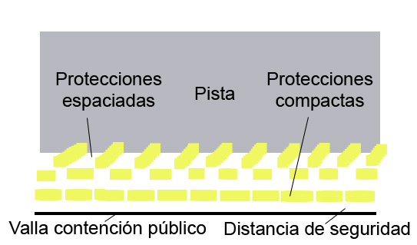
No deben de colocarse apoyados directamente contra un elemento inmóvil (una pared, un guarda rail, etc.). Se han dado casos de fracturas en el choque contra una bala de paja apoyada completamente en una pared.

Es preferible colocar una primera fila espaciada con huecos para permitir que el conjunto completo se desplace ligeramente ante el impacto de un vehículo. Tras ella se coloca otra maciza que soporte los impactos de más energía.

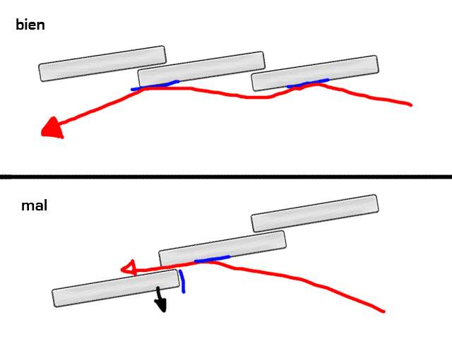
De esta manera se absorbe más energía que si el conjunto fuera completamente macizo y además se evita que los pilotos de categorías ligeras puedan sufrir lesiones contra las protecciones diseñadas para aguantar más kilos.

Si se prevé que el público va a situarse tras la última fila de protecciones, deberá de colocarse una valla metálica, doble cinta, etc. guardando una distancia de seguridad aproximada de 1 metro para permitir que el conjunto de protecciones retroceda ante un impacto sin alcanzar a los espectadores.

Así mismo, se deben colocar escalonadamente para permitir que un vehículo o piloto deslice de una a otra bala, sin crear esquinas donde el piloto quede encajado.

Es necesario ser exhaustivo tapando los postes de los quitamiedos en el exterior de las curvas peligrosas.
Opcionalmente, se pueden colocar carteles de aviso de tramos especialmente peligrosos para los corredores. Descargar el cartel.

Chicanes:
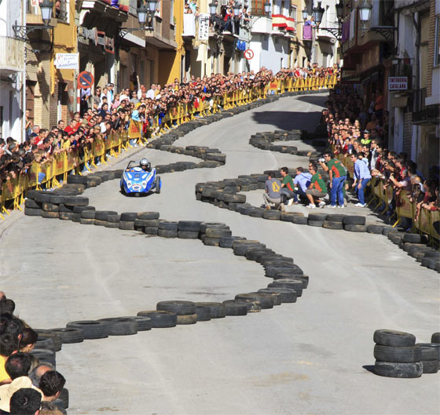
Cuando el recorrido sea suficientemente ancho se podrán instalar chicanes para:

- Aumentar la seguridad colocándolas antes de puntos peligrosos.
- Hacerlo más atractivo si la dificultad técnica del mismo es baja.

El marcaje de las chicanes deberá de efectuarse con balas de paja, neumáticos, conos y/o cinta. Si se emplean neumáticos, se colocarán como mínimo 3 alturas en las zonas de más dificultad para evitar que la carrilana/goitibehera/carreton pase por encima pues esto causa, habitualmente, el vuelco de la misma.

Si además dejamos un cierto espacio entre las balas de paja, neumáticos o conos (por ejemplo, atándolos con cinta de marcaje) ahorraremos material y permitiremos una vía de escape a los vehículos en caso de no poder trazarla aunque, evidentemente, serán descalificados en esa manga.

Las chicanes deberán permanecer invariables para todas las mangas de la prueba, tanto competitivas como no competitivas y para todas las categorías participantes. Para evitar alteraciones de estas provocados por el impacto de los vehículos se recomienda pintar sobre el asfalto la ubicación de los elementos que la componen (ruedas, balas, etc.) para que a la hora de recomponerla vuelva a su estado original.

Conos en curvas:

Para circuitos con trazado de doble carril, y en las curvas peligrosas, se pueden colocar conos sobre la raya central y obligar a los vehículos a trazar por el interior.

De esta manera se crea una salida de escape para alejar a los participantes de guarda raíles, taludes u otros elementos peligrosos.

También es adecuado para añadir dificultad a partes fáciles de recorridos anchos, con pocas curvas o con escasa pendiente.

d) Desarrollo de la prueba:
- Entrenamientos:
Se recomienda el ofrecer un tiempo razonable de entrenamientos libres para poder reconocer la pista y aumentar los niveles de seguridad en la competición evitando, en la medida de lo posible, efectuar la primera bajada ya cronometrados.

- Remontes:

- La Organización procurará disponer de vehículos suficientes para remontar a todos los participantes a la vez, sin que sea necesario que un vehículo realice dos remontes en la misma manga.
- La Organización pondrá los medios para que el remonte de los vehículos sea lo más rápido posible, estando los pilotos obligados a seguir sus indicaciones, pudiendo ser penalizados en tiempo o en pérdida del derecho a bajar en ésa manga en caso de no obedecerlas.
- Además de los tradicionales camiones y furgonetas (imprescindibles para poder llevar vehículos ligeros en la caja), los quads se han confirmado como la mejor manera de remontar las carrilanas/goitibeheras/carretons, debido a su gran potencia (pueden arrastrar sin problemas 4 o 5 carrilanas/goitibeheras/carretons con sus ocupantes) y, sobre todo, a su agilidad y ahorro de tiempo: dan la vuelta en cualquier punto, ocupan poco espacio, etc. Es interesante entrar en contacto con algún club de quads de la zona para estudiar esta posibilidad.
- Será obligatorio el empleo por los participantes del casco en el remonte.

- Inscripción en varias categorías:

En cualquier prueba federada, siempre que NO SE TRATE DE UNA PRUEBA DE CARÁCTER NACIONAL, se podrá competir en varias categorías, si se cumplen los siguientes requisitos:

- No se ha alcanzado el cupo máximo de participantes fijado por la organización.
- Se puede alcanzar la salida para la disputa de la 2ª categoría sin interrumpir la prueba (la organización no está obligada a facilitar medios de este remonte).
- El 2º vehículo está en la salida al inicio de la tanda.

- Modalidades de competición:
Las categorías pesadas (carrilanas/goitibeheras/carretons) utilizarán el sistema de contra-reloj por mangas, escogiendo el mejor tiempo.
Las categorías ligeras (gravity bike, longboard, street luge, patinaje de descenso, dirt surf, golfo 3) utilizarán el sistema de eliminatorias sucesivas entre dos o más pilotos cuando las condiciones del circuito sean adecuadas. Si las condiciones de seguridad del circuito no lo aconsejan, disputarán la prueba también con el sistema de contra-reloj.
- Premios:
Como norma general es preferible no dar premios económicos para evitar situaciones poco deportivas. Se recomiendan: trofeos, premios que fomenten la seguridad y el compañerismo (como lotes de productos al equipo, ayudas al desplazamiento, dietas de gasolina).
- Megafonía:
Fomentar el uso de megafonía en estas pruebas, con un locutor, a ser posible muy animado, que disponga de la información necesaria (fichas de escuderías y pilotos, clasificación general, descargable en http://www.fedei.com, y conocimiento de los deportes de inercia), ya que es un elemento que mejora mucho el ambiente entre el público.
Se sugiere que mencione que es posible federarse rellenando el formulario correspondiente en la mesa de meta.

Estandarización de documentación e información en pruebas Autonómicas y Nacionales:
- Las clasificaciones se rellenarán en la hoja excel estandarizada (ya realizada) para su envío y publicación inmediata en www.fedei.com y la actualización de la clasificación general.
- Incluir el número de licencia del piloto o vehículo para evitar equívocos.

III. Normativa adicional según tipo de prueba

- Requerimientos adicionales del Open y Campeonato de España:

Selección:
Las pruebas candidatas a albergar una prueba nacional deberán enviar una solicitud oficial a info@fedei.com antes del 31 de diciembre del año anterior.
La selección del Campeonato de España se realizará entre carreras ya celebradas con éxito o nuevas pero con organizadores de reconocido prestigio. Se procurará alternar su localización entre las zonas geográficas con mayor número de federados.

Inscripciones:
- Se fijará un límite máximo de inscritos que asegure tanto la participación popular como la correcta celebración de la prueba. Dicho límite de inscritos siempre será superior a 50.
- Se potenciará la inscripción previa de los participantes. Para ello, la apertura de inscripciones se realizará al menos con 15 días de antelación.

- Se fijará un primer plazo de inscripciones de al menos una semana sólo para pilotos federados en el que se adjudicarán un mínimo de 50 plazas. Tras este plazo, se abrirá la inscripción a todos los pilotos, federados o no, hasta completar el límite máximo de inscritos.

Varios:
- Garantizarán un mínimo de 3 h. de entrenamientos libres.
- Cada piloto podrá realizar los entrenamientos en varias categorías, pero sólo podrá disputar la competición en una de ellas.
- La Organización se compromete a enviar las clasificaciones el primer día laborable tras la carrera. Se recomienda crear un Gabinete de Prensa que realice fotografías y crónica de la prueba para remitirla a la Federación para darle la máxima repercusión en la web y en los medios de comunicación.
- Posibilidad de poder recibir vehículos ligeros por transportista para que el piloto pueda viajar por avión sin recargo por sobrepeso. Comunicarán una dirección de envío y guardarán los vehículos en lugar seguro.

- Prestaciones de la FDI:

- Envío 2 observadores FDI.

- Anuncio de la prueba en la página web de la FDI.
- Anuncio de la prueba a medios locales, autonómicos y nacionales.

- Envío crónica y fotos a medios de comunicación y diversos colaboradores.
Clasificaciones:
- El observador de la FDI suministrará al organizador dos copias de las clasificaciones (descargables en formato excel en http://www.fedei.com) del Campeonato, hasta la fecha, para:
a) Dar una copia al locutor de la prueba para que pueda hacer comentarios con más datos.
b) Rellenar, junto con el director de carrera, inmediatamente después de la entrega de premios, los resultados de la prueba en la columna correspondiente y enviar la hoja, actualizada, al primer día laborable, tras la carrera, a la Federación (info@fedei.com) para su publicación.
Pruebas puntuables para varios Campeonatos:
Una Prueba Nacional podrá ser también puntuable para un Campeonato Autonómico con las siguientes limitaciones:
- Se celebrará una sola sesión de verificaciones. - Se celebrará una sola competición. - La normativa técnica que prevalecerá, en caso de ser discordantes entre sí en algún apartado, será la de las pruebas de carácter nacional.

- Requerimientos adicionales de los Campeonatos Autonómicos:
- El Calendario del Campeonato Autonómico ha de estar completamente fijado antes del 31 de mayo.
- Se recomienda que las carreras federadas de las diferentes Comunidades Autónomas se anuncien mediante un poster unificado de dicha Comunidad Autónoma, con todas las pruebas, fechas y teléfonos de contacto. Incluirá un espacio en blanco para el horario, información adicional y posibles patrocinadores de la prueba y destacará cuáles de las pruebas son puntuables para el Campeonato Autonómico.
- Éstas carreras podrán fijar un límite máximo de corredores en cada prueba, que asegure tanto la participación popular como la correcta celebración de la prueba. Se recomienda potenciar la inscripción previa.

- Se recomienda crear un Gabinete de Prensa que realice fotografías y crónica de la prueba para remitirla a la Federación a fin de que pueda dársele la máxima repercusión en la web y en los medios de comunicación y por parte de los diversos colaboradores.

- Clasificaciones:

- El observador de la FDI suministrará al organizador dos copias de las clasificaciones (descargables en formato excel en http://www.fedei.com) del Campeonato, hasta la fecha, para:
a) Dar una copia al locutor de la prueba para que pueda hacer comentarios con más datos.
b) Rellenar, junto con el director de carrera, inmediatamente después de la entrega de premios, los resultados de la prueba en la columna correspondiente y enviar la hoja, actualizada, al primer día laborable, tras la carrera, a la Federación (info@fedei.com) para su publicación.

- Concentraciones

De acuerdo con la misión de la FDI de fomentar la participación en los Deportes de Inercia no ciñéndose exclusivamente al ámbito competitivo, se potenciará la celebración de concentraciones no competitivas.

En ellas se maximiza el número de descensos de los pilotos prescindiendo de la competición pero manteniendo el resto de elementos de seguridad como si se tratara de una competición.

- Carreras no federadas o de “Autos Locos”

La FDI trabaja por el desarrollo de los Deportes de Inercia, tanto en su faceta competitiva como de exhibición, buscando la mejor notoriedad, imagen y seguridad de las pruebas. Por ello se sitúa en contra de las pruebas de “Autos Locos” con organización deficiente y medidas de seguridad claramente insuficientes, cuyos accidentes perjudican la imagen de todo nuestro deporte.

Se informará a todos los Ayuntamiento en los cuales se celebren pruebas no federadas de la existencia de la FDI y de los beneficios que conllevaría el federar la prueba.

No se publicitarán dichas carreras en modo alguno por parte de la FDI, ni anunciando su celebración ni publicando los resultados.

IV. Observadores de la FDI

La FDI designará a uno o dos observadores para la supervisión de cada una de las pruebas federadas que se celebren en el territorio nacional. Su función primordial es la comprobación del cumplimiento de la normativa de la FDI informando al Organizador de las posibles deficiencias y, en su caso, asesorando sobre posibles maneras de solucionarlas. No se trata, por tanto, de un miembro adicional de la Organización.
Para las pruebas de carácter regional se designará un observador mientras que para las de carácter nacional se designarán dos, preferiblemente de una Comunidad Autónoma distinta a la de la prueba.
Los Comités Territoriales podrán enviar observadores adicionales.
Los cometidos tanto del observador como del organizador de la prueba vendrán delimitados por la siguiente relación de responsabilidades:
- Responsabilidades del observador de la FDI:
- Recibir la notificación por parte de la FDI de su designación, con lugar, fecha y hora de la carrera y datos de contacto del organizador.
- Recibir el viernes antes de la carrera una lista de pilotos federados, por si el organizador no dispone de ella o hay que realizar cualquier comprobación durante la carrera.
- Supervisar la realización de verificaciones técnicas por parte del organizador y resolver cualquier duda en cuanto a la normativa técnica de cada categoría. Nunca realizar las verificaciones.
- Supervisar el mecanismo de cronometraje del organizador. Nunca cronometrar.
- Supervisar el sistema de seguridad del circuito y aconsejar las posibles mejoras a realizar en aras de velar por la seguridad tanto de pilotos como de público. Nunca realizar labores de protección del circuito.
- Comprobar los cuatro puntos vinculantes para poder autorizar la prueba como federada:
  - Disponer del permiso pertinente para la organización de la prueba.
  - Disponer de la póliza de seguro de RC.
  - Disponer de servicio de ambulancia y servicio de asistencia.
  - Disponer del comprobante de envío del fax con los pilotos con seguro de un día a la compañía aseguradora y FDI.
- Realizar una puntuación objetiva de la carrera en base a un cuestionario proporcionado por la FDI y remitirlo la semana siguiente a la prueba a la FDI.
- Recibir y comprobar las reclamaciones de los participantes, previo depósito de la correspondiente fianza (50€), que será devuelta en caso de que el reclamante tenga razón en su reclamación.
- El observador, bajo ningún concepto, podrá participar en la prueba ni realizará labores asignadas al organizador (en casos excepcionales, y siempre por falta de personal, un participante podrá ser designado observador por parte de la FDI).

- Responsabilidades del organizador de la prueba:
- Organizar la carrera en los términos exigidos por la normativa técnica de pruebas federadas publicada por la FDI.
- Comprobar que todos los pilotos que participan en la prueba estén federados o bien figuren en la lista de seguros de un día y enviar esta última a la compañía aseguradora y a la FDI una hora antes del comienzo de la prueba.
- Cumplir todos los requisitos exigidos por la FDI para celebrar la carrera. Serán hechos excluyentes para una carrera federada el que no se disponga del permiso para cortar la vía pública, no disponer de seguro de RC y no disponer de ambulancia ni asistencia.
- Realizar la verificación técnica de todos los vehículos participantes en la carrera, sin excepción, debiendo cumplir cada uno los requisitos técnicos de cada categoría según establece la FDI. En caso contrario sólo podrán tomar la salida en categoría libre, sin cronometrar, siempre y cuando no suponga un riesgo de seguridad para la prueba.
- Remitir durante la semana siguiente las clasificaciones de la prueba a la FDI.
- Adicionalmente, todas aquellas labores inherentes para el buen desarrollo de la prueba.

V. Reglamento de Categorías

- Listado de Categorías:
Se establecen un total de 10 categorías oficiales:
Clase: Carrilanas, Goitibeheras o Carretons.
- G1. (3 ruedas neumáticas)
- G2. (4 ruedas neumáticas)
- R. Rodamientos.
- C. Madera.
Clase: Categorías ligeras.
- Gravity Bike. (Bicicletas)
- Street luge. (Trineos de asfalto)
- Longboard. (Monopatines de descenso)
- Patinaje de descenso.
- Dirt Surf
- Golfo 3
Otras categorías:
- Exhibición o Libre.
- Número de categorías admitidas:
Quedará a elección del organizador el número de categorías que permite en su carrera (siempre que ésta carrera no pertenezca a ningún Campeonato Autonómico o Nacional ya que éstas están obligadas a acoger todas las modalidades permitidas por la FDI), pudiendo agrupar varias de las mencionadas categorías competitivas en una sola.
En todo caso, y como mínimo, siempre deberán existir dos categorías en cada carrera, una de tipo competitivo (englobando una o varias categorías competitivas) y una no competitiva (no cronometrada).
El organizador no estará obligado a realizar entrega de premios de ningún tipo en cualquier categoría que no alcance los cuatro inscritos.
- Reglamentos técnicos:
Estas normas serán de obligado cumplimiento en todas las pruebas federadas, independientemente de su carácter nacional, autonómico o local.

Carrilanas, Goitibeheras o Carretons
Neumáticas G-1
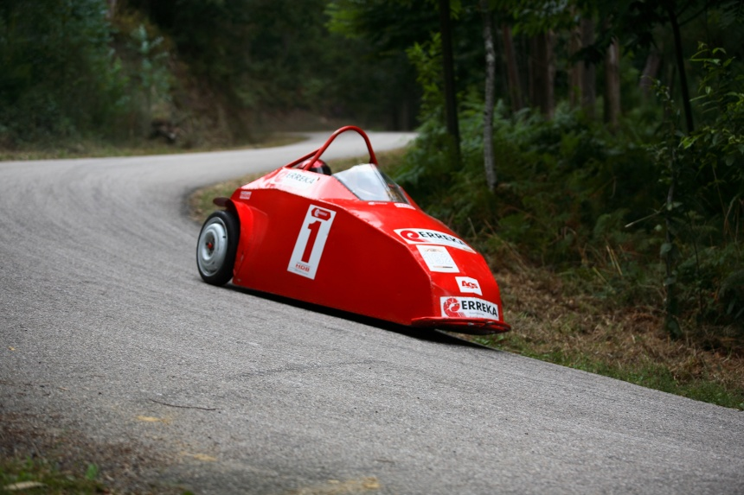
- Chasis:

- El chasis será libre, pero no podrán usarse bicicletas, motos o coches (aunque sean modificados)

- No se podrán usar ejes completos de coche sin modificar.

- Todos los huecos susceptibles de introducir una extremidad (incluido el suelo) deben estar cubiertos.

- Ocupantes:

- Máximo 2 pilotos.

- Dimensiones máximas:

- Distancia máxima entre ejes (trasero-delantero): 150cm.
- Anchura máxima: 140cm.
- Longitud máxima: 260cm.

- Peso Máximo:

- El peso máximo del vehículo está limitado a 200kgr.

- Arco y cinturón de seguridad:

- Recomendable la colocación de un arco de seguridad, resistente a cualquier tipo de impacto o vuelco.
- Obligatorio el uso de cinturones de seguridad una vez colocado el arco.

- Ruedas:

- Tres (3) ruedas de plástico o goma, con o sin aire, compuestas por llanta y neumático.
- Diámetro máximo de las ruedas: 57cm.
- Las ruedas deben girar libremente y apoyar en la superficie de la pista en posición estática, aunque pueden variar el ángulo de caída.
- El neumático deberá ser completamente fabricado en goma o caucho y comercializado en tiendas.
- Deberá cubrir totalmente la llanta en su circunferencia y anchura.
- Se pueden limar, dibujar, rebajar y cortar mientras se puedan reconocer.
- No podrán incluir ningún tipo de clavos o cadenas.
- Las llantas deben ser de idénticas dimensiones e iguales a ambos lados del chasis.
- Todos los pases de rueda, susceptibles de introducir una extremidad, deben estar cubiertos.

- Frenos:

    - Hidráulicos o mecánicos a zapata, tambor o disco.
    - Otros sistemas con eficacia equiparable demostrada.

- Puntos de remolque:

- Será obligatorio el disponer de un punto de enganche delantero y trasero, bien visible, así como de una eslinga (prohibido las metálicas por el peligro en caso de rotura). Estos elementos han de ser capaces de aguantar el remonte del vehículo con otros cinco enganchados detrás. Recomendables las cuerdas de escalada dinámicas por su alargamiento controlado que disminuye tirones.

- Acolchado:

- Todas las partes del vehículo contra las que puedan impactar piloto o copiloto/s en un accidente (excepto el hueco imprescindible para apoyar las manos) han de ir acolchadas (por ejemplo, las barras con aislante de tubería).

- Protecciones de piloto y copiloto/s:

- Casco integral y guantes largos.
- Todo el cuerpo cubierto. Prohibida la manga corta y el pantalón corto.
- Se recomienda que, al menos, los copilotos utilicen peto integral de protecciones (o coderas y espaldera) y rodilleras.

Se ha llegado a un acuerdo con la casa barcelonesa Outlet Moto (http://www.outletmoto.com) para ofrecer a los pilotos federados el peto integral de protecciones (pechera, espaldera, hombreras, coderas, brazos, antebrazos y faja), con muy buena capacidad de movimiento y con un magnífico precio de 69€, con los gastos de envío gratuitos.

- Categoría G2 (Neumáticas de 4 ruedas).

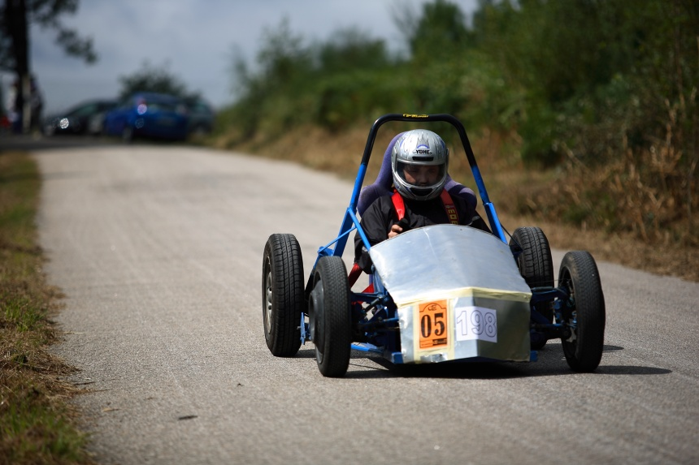
Deberán cumplir los siguientes requisitos:

- Chasis:

- El chasis será libre, pero no podrán usarse bicicletas, motos o coches (aunque sean modificados)

- No se podrán usar ejes completos de coche sin modificar.

- Todos los huecos susceptibles de introducir una extremidad (incluido el suelo) deben estar cubiertos.

- Ocupantes:

- Máximo 3 pilotos.

- Dimensiones máximas:

- Anchura máxima: 150cm.
- Longitud máxima: 260cm.

- Peso Máximo:

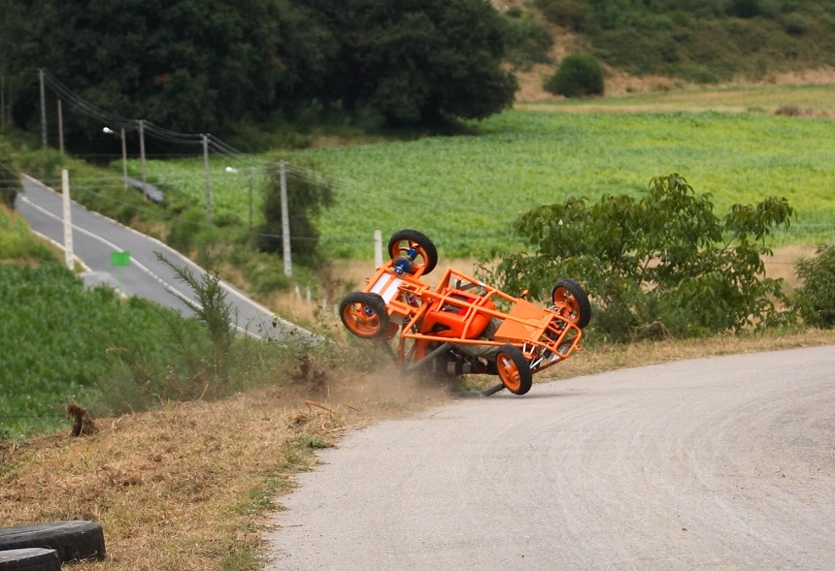
- El peso máximo del vehículo está limitado a 200kgr.

- Arco y cinturón de seguridad:

- Recomendable la colocación de un arco de seguridad, resistente a cualquier tipo de impacto o vuelco.
- Obligatorio el uso de cinturones de seguridad una vez colocado el arco.

- Ruedas:

- Cuatro (4) ruedas de plástico o goma, con o sin aire, compuestas por llanta y neumático.
- Diámetro máximo de las ruedas: 57cm.
- Las ruedas deben girar libremente y apoyar en la superficie de la pista en posición estática, aunque pueden variar el ángulo de caída.
- El neumático deberá ser completamente fabricado en goma o caucho y comercializado en tiendas.
- Deberá cubrir totalmente la llanta en su circunferencia y anchura.
- Se pueden limar, dibujar, rebajar y cortar mientras se puedan reconocer.
- No podrán incluir ningún tipo de clavos o cadenas.
- Las llantas deben ser de idénticas dimensiones e iguales a ambos lados del chasis.
- Todos los pases de rueda, susceptibles de introducir una extremidad, deben estar cubiertos.

- Frenos:
    - Hidráulicos o mecánicos a zapata, tambor o disco.
    - Otros sistemas con eficacia equiparable demostrada.

- Puntos de remolque:

    - Será obligatorio el disponer de un punto de enganche delantero y trasero, bien visible, así como de una eslinga (prohibido las metálicas por el peligro en caso de rotura). Estos elementos han de ser capaces de aguantar el remonte del vehículo con otros cinco enganchados detrás. Recomendables las cuerdas de escalada por su alargamiento controlado que disminuye tirones.

- Acolchado:

- Todas las partes del vehículo contra las que puedan impactar piloto o copiloto/s en un accidente (excepto el hueco imprescindible para apoyar las manos) han de ir acolchadas (por ejemplo, las barras con aislante de tubería).

- Protecciones de piloto y copiloto/s:

- Casco integral y guantes largos.
- Todo el cuerpo cubierto. Prohibida la manga corta y el pantalón corto.
- Se recomienda que, al menos, los copilotos utilicen peto integral de protecciones (o coderas y espaldera) y rodilleras.

Se ha llegado a un acuerdo con la casa barcelonesa Outlet Moto (http://www.outletmoto.com) para ofrecer a los pilotos federados el peto integral de protecciones (pechera, espaldera, hombreras, coderas, brazos, antebrazos y faja), con muy buena capacidad de movimiento y con un magnífico precio de 69€, con los gastos de envío gratuitos.

Carrilanas, Goitibeheras o Carretons
(Rodamientos)
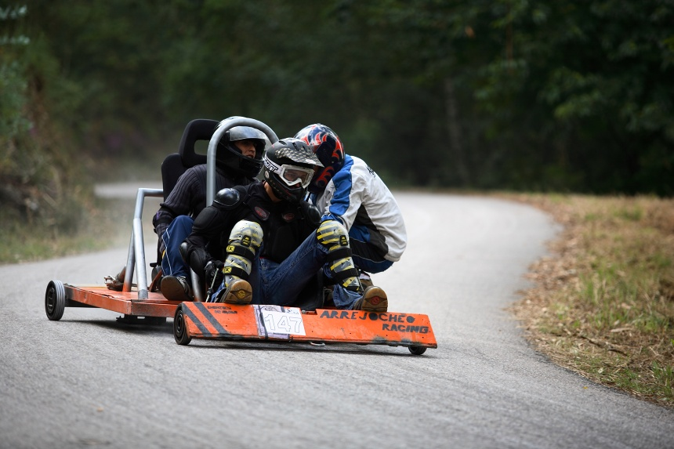
Deberán cumplir los siguientes requisitos:

- Chasis:

- Todos los huecos susceptibles de introducir una extremidad (incluido el suelo) deberán estar cubiertos.

- Ocupantes:

- Máximo 7 pilotos.

- Dimensiones máximas:

- Anchura máxima: 150cm.
- Longitud máxima: 260cm.

- Peso máximo:

- Peso máximo en vacío: 300kgr.
- Peso máximo con todos los ocupantes encima: 1000kgr.

- Rodamientos:

- Diámetro máximo de rodamientos: 22cm. ( incluido el casquillo si lo tiene)
- Sin recubrimiento de ningún tipo, aunque sí se permiten estrías.

- Freno:

- De zapata por rozamiento con el suelo.
- En buen estado y capaz de levantar el rodamiento del suelo de tal manera que se eleve, al menos, 2cm. de altura al accionarlo con todos los participantes subidos en el vehículo.
(Importante por el desgaste del taco de goma durante el trayecto.)
- Suficiente consistencia para resistir el descenso con garantías de seguridad.

- Puntos de remolque:

- Será obligatorio el disponer de un punto de enganche delantero y trasero, bien visible, así como de una eslinga (prohibido las metálicas por el peligro en caso de rotura). Estos elementos han de ser capaces de aguantar el remonte del vehículo con otros cinco enganchados detrás. Recomendables las cuerdas de escalada por su alargamiento controlado que disminuye tirones.

- Acolchado:

- Todas las partes del vehículo contra las que puedan impactar piloto o copiloto/s en un accidente (excepto el hueco imprescindible para apoyar las manos) han de ir acolchadas (por ejemplo, las barras con aislante de tubería).

- Protecciones de piloto y copiloto/s:

- Casco integral y guantes largos.
- Todo el cuerpo cubierto. Prohibida la manga corta y el pantalón corto.
- Se recomienda que los copilotos utilicen peto integral de protecciones (o al menos coderas y espaldera) y rodilleras.

Se ha llegado a un acuerdo con la casa barcelonesa Outlet Moto (http://www.outletmoto.com) para ofrecer a los pilotos federados el peto integral de protecciones (pechera, espaldera, hombreras, coderas, brazos, antebrazos y faja), con muy buena capacidad de movimiento y con un magnífico precio de 69€, con los gastos de envío gratuitos.

Carrilanas, Goitibeheras o Carretons
(Madera, unificadas con y sin rodamientos)

- General:
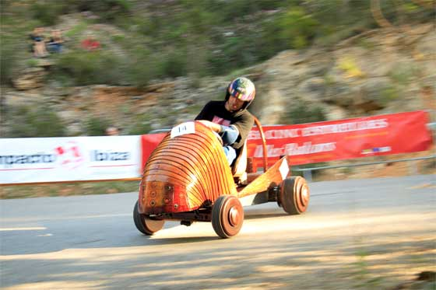
- Los chasis, ejes y ruedas deberán ser de madera, pudiendo disponer de un recubrimiento de goma, pero sin aire.

- Dimensiones máximas:

- Anchura máxima: 150cm.
- Longitud máxima: 260cm.

- Peso máximo:
- Peso máximo 200Kg.

- Puntos de remolque:

- Será obligatorio el disponer de un punto de enganche delantero y trasero, bien visible, así como de una eslinga (prohibido las metálicas por el peligro en caso de rotura). Estos elementos han de ser capaces de aguantar el remonte del vehículo con otros cinco enganchados detrás. Recomendables las cuerdas de escalada por su alargamiento controlado que disminuye tirones.

- Acolchado:

- Todas las partes del vehículo contra las que puedan impactar piloto o copiloto/s en un accidente (excepto el hueco imprescindible para apoyar las manos) han de ir acolchadas (por ejemplo, las barras con aislante de tubería).

- Protecciones de piloto y copiloto/s:

- Casco integral y guantes largos.
- Todo el cuerpo cubierto. Prohibida la manga corta y el pantalón corto.
- Se recomienda que los copilotos utilicen peto integral de protecciones (o al menos coderas y espaldera) y rodilleras.

Se ha llegado a un acuerdo con la casa barcelonesa Outlet Moto (http://www.outletmoto.com) para ofrecer a los pilotos federados el peto integral de protecciones (pechera, espaldera, hombreras, coderas, brazos, antebrazos y faja), con muy buena capacidad de movimiento y con un magnífico precio de 69€, con los gastos de envío gratuitos.

Categorías ligeras
(Todas las categorías)

Las categorías ligeras son aquellas modalidades que emplean vehículos ligeros (menores de 35kgr.) y para un ocupante.

- Equipamiento obligatorio para todos los pilotos:
- Casco integral y guantes largos.
- Todo el cuerpo cubierto. Prohibida la manga corta y el pantalón corto.
- Mono integral o de dos piezas de cuero o, en su defecto, peto integral de protecciones (o, al menos, rodilleras, coderas y espaldera).
- No se admite lastre en el cuerpo.

Se ha llegado a un acuerdo con la casa barcelonesa Outlet Moto (http://www.outletmoto.com) para ofrecer a los pilotos federados el peto integral de protecciones (pechera, espaldera, hombreras, coderas, brazos, antebrazos y faja), con muy buena capacidad de movimiento y con un magnífico precio de 69€, con los gastos de envío gratuitos.
Gravity Bike
(Bicicletas de gravedad)
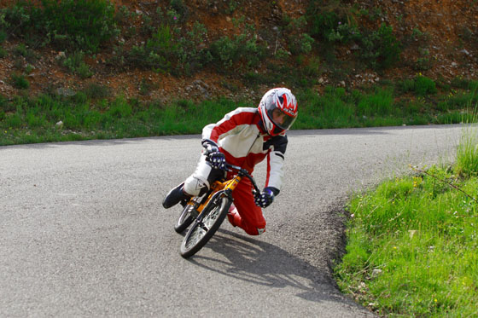
General:
- Bicicletas, de cualquier tipo, sin ningún sistema de propulsión.
- La bicicleta ha de estar en buenas condiciones, sin elementos puntiagudos, sueltos o peligrosos.
- Ruedas lenticulares permitidas sólo en el eje trasero.
- Freno obligatorio delante y detrás.
- El asiento ha de estar firmemente sujeto, no se admitirán bridas o similares.
- Carenados prohibidos. Se pueden colocar de forma aerodinámica las placas de dorsal y el colín.
Dimensiones máximas:
- Distancia máxima entre ejes: 127cm.
- Peso máximo:
- Bici: 34Kg. El lastre estará sujeto con tornillo de diámetro min. 6mm. con tuerca-contratuerca.
- Recomendaciones:
- En la práctica, la bicicleta de rueda de 20” conducida en posición de moto (eliminando los pedales y con los pies apoyados en el eje trasero), se ha confirmado como la más rápida. Sin embargo, la apertura a otros tipos de bicicleta (mountain bike,…) prácticamente sin transformaciones pretende facilitar el acceso a los deportes de inercia al gran público.
- Pilotaje:
- La salida se efectuará, con la bicicleta inmóvil, con un pie en el estribo y empujando con el otro.
- Los pilotos no podrán variar su trayectoria para impedir el adelantamiento de un rival cuando esto pueda suponer peligro de caída (eliminatorias).
- Durante el recorrido, en posibles tramos de velocidad muy reducida, los pilotos podrán impulsarse libremente con los pies, ya desde el vehículo o desmontando, corriendo y volviendo a montar.
- Reglamentación internacional:
- Como referencia, se incluyen las regulaciones adicionales de la IGSA, aplicables exclusivamente para las competiciones internacionales:
- Tamaño de rueda: 20”.
- Los pies han de situarse en apoyos en o cerca del eje trasero.
Longboard
(monopatines de descenso)

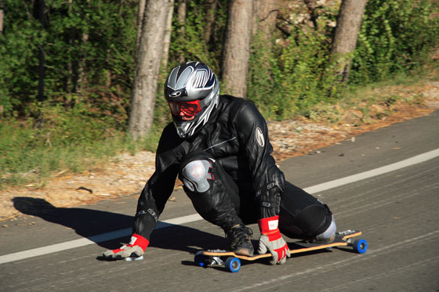
- General:
- En buen estado, no ha de tener elementos sueltos o peligrosos.
- Peso máximo:
- 6kgr.
- Longitud máxima:
- 123cm.
- Anchura máxima:
- 30’5cm.
- Ejes:
- Han de torcer por inclinación del cuerpo. Anchura máxima de 30’5cm.
- Rodamientos:
- Libres dentro de la referencia 608:
- Diámetro exterior: 22mm.
- Diámetro interior: 8mm.
- Ancho: 7mm.
- Ruedas:
- 4 ruedas como mínimo en contacto con el suelo.
- Diámetro máximo: 130mm.
- Pilotaje:
- La salida se efectuará con un pie en la tabla y empujando con el otro pie.
- Los pilotos no podrán variar su trayectoria para impedir el adelantamiento de un rival cuando esto pueda suponer peligro de caída (eliminatorias).
- Durante el recorrido, en posibles tramos de velocidad muy reducida, los pilotos podrán impulsarse libremente con los pies.

Street Luge
(trineos de asfalto)

- General:
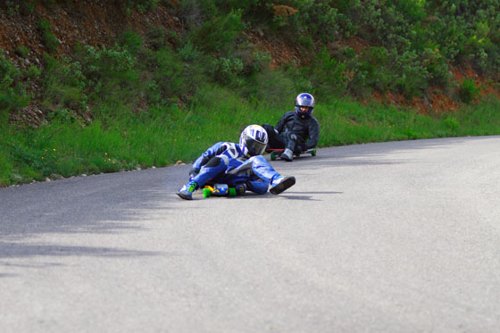
- El piloto ha de conducir tumbado boca arriba con los pies por delante.
- En buen estado, no ha de tener ningún elemento suelto ni que pueda desprenderse o causar lesiones.
- Ningún carenado puede cubrir el cuerpo del piloto.
- Ninguna pieza del luge puede sobresalir entre las piernas del piloto.
- Ninguna pieza del luge debe interferir con los pies en la frenada.
- Peso máximo:
- 25kgr.
- Dimensiones máximas:
- Longitud máxima 300cm.
- Anchura máxima 61cm.
- Acolchados:
- La parte delantera y trasera han de estar cubiertas de un material elástico absorbente con dimensiones mínimas de 77mm. de ancho, 26mm. de alto y 39mm. de espesor.
- Carenados:
- Se permiten pequeños carenados por delante de los pies o por detrás de la cabeza con las siguientes limitaciones:
- No pueden cubrir ninguna parte del cuerpo del piloto.
- Han de estar fabricados en material blando que no cause lesiones en caso de colisión.
- Ejes:
- Han de torcer por inclinación del cuerpo.
- No pueden sobresalir más allá del luge.
- Anchura máxima de 61cm.
- Los ejes no pueden sobresalir más allá de las ruedas.
- Rodamientos:
- Libres.
- Ruedas:
- 4 ruedas como mínimo en contacto con el suelo. Diámetro máximo de 130mm.
- Frenos:
- Sólo se permite frenar con los pies del piloto. Ningún freno adicional está permitido.
- Placa portanúmeros:
- Detrás de la cabeza se incluirá una placa portanúmeros que pueda albergar números de 10cm. de altura.
- Lastre:
- Libre siempre que se respete el peso máximo del luge.
- Sólo se pueden incluir en el luge con un tornillo de diámetro mínimo de 6mm. con tuerca autofrenante o doble tuerca.
- Pilotaje:
- La salida se efectuará con el trineo inmóvil, los pies sobre la línea de salida y empujando con las manos.
- Los pilotos no podrán variar su trayectoria para impedir el adelantamiento de un rival cuando esto pueda suponer peligro de caída (eliminatorias).
- Durante el recorrido, en posibles tramos de velocidad muy reducida, los pilotos podrán impulsarse libremente con las manos, quedando prohibido el impulsarse con los pies y tumbarse posteriormente.
Patinaje de descenso

- General:
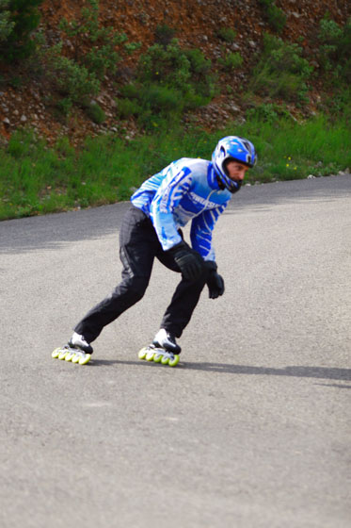
- Todos los patines admitidos.
- Bastones de esquí admitidos en pruebas contrarreloj.
- Frenos permitidos.
- Carenados:
- Sólo se permiten los carenados detrás de los gemelos hechos con material blando y con una profundidad máxima de 15’24cm.
- Pilotaje:
- Los pilotos no podrán variar su trayectoria para impedir el adelantamiento de un rival cuando esto pueda suponer peligro de caída.

Dirt Surf

- General:
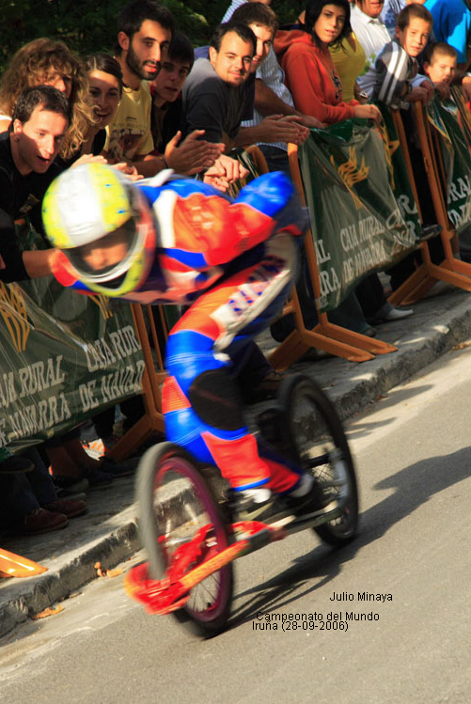
- Tabla con dos ruedas neumáticas similar al snow-board.
- Ruedas:
- Número y tamaño de ruedas: dos (2) de 20” (pulgadas) de diámetro.
- Frenos:
- Frenos: Obligatorio freno trasero. Puede ser de disco o de zapata.
- Dirección:
- Sistema de dirección: Horquilla delantera con giro limitado.
- Pilotaje:
- La salida se efectuará con un pie sobre la tabla y empujando con el otro pie.
- Se conduce de pié o agachado. La dirección se realiza exclusivamente inclinando la tabla gracias a una rueda delantera con giro.
- Los pilotos no podrán variar su trayectoria para impedir el adelantamiento de un rival cuando esto pueda suponer peligro de caída.
- Durante el recorrido, en posibles tramos de velocidad reducida, los pilotos podrán impulsarse con un pie, manteniendo el otro sobre la tabla.

Golfo 3

- General:
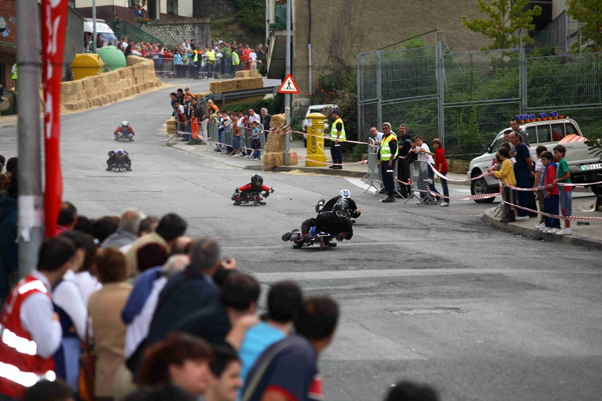
- Patín de tres ruedas, una delantera, con dirección mediante manillar, y dos traseras fijas.
- El piloto conduce tumbado boca abajo, estilo “skeleton”, con la cabeza y las manos por delante.
- Longitud:
- La longitud máxima entre ejes será de 80cm.
- La longitud máxima de la tabla será de 100cm.
- La longitud máxima total será de 115cm.
- Anchura:
- La anchura máxima exterior entre ejes será de 80cm.
- La anchura máxima de la tabla será de 70cm.
- La anchura máxima total será de 80cm.
- Dirección:
- Mediante manillar (tipo mountain bike).
- Frenos:
- Frenos: obligatorios dos traseros, uno en cada rueda accionados independientemente.
- Pilotaje:
- La salida se efectuará con la rodilla sobre la tabla y empujando con el otro pie.
- Los pilotos no podrán variar su trayectoria para impedir el adelantamiento de un rival cuando esto pueda suponer peligro de caída.
- Durante el recorrido, en posibles tramos de velocidad reducida, los pilotos podrán impulsarse con un pié, manteniendo el otro sobre la tabla o con las manos.

Categoría de exhibición o libre

- General:
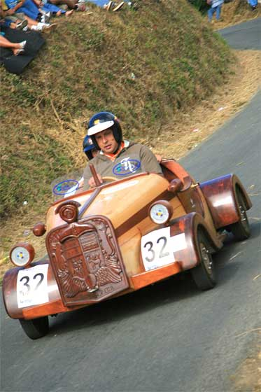
- En la Categoría de exhibición que podrán tomar la salida todos aquellos participantes cuyos vehículos no cumplan la normativa técnica de ninguna de las categorías mencionadas anteriormente, con las siguientes limitaciones:
- Longitud máxima: 300cm.
- Peso máximo: 500Kg.
- La organización verificará el vehículo y sus ocupantes para garantizar que cumple con unas medidas de seguridad razonables.
- Si es necesario, se podrá controlar su velocidad máxima mediante un coche circulando detrás mientras lo retiene con una eslinga.
- Esta categoría NUNCA será cronometrada y tendrá derecho, EXCLUSIVAMENTE, a premios del tipo de originalidad, diseño, etc.
VI. Formularios

Incluimos a continuación todos los formularios oficiales necesarios:

- Ficha de solicitud de una prueba Federada.
- Ficha de solicitud de licencia federativa para corredores.
- Relación de pilotos no federados que suscriben el Seguro Individual de Accidentes para una prueba.

 | Ficha de solicitud de prueba federada  Año 2008
Federación de Deportes de Inercia | www.fedei.com
Denominación de la prueba:
Edición:
Carácter (marcar con X): |  | Nacional |  | Regional
¿Solicita su inserción en el Open regional de su comunidad?
Fecha de celebración:
Entidad organizadora:
Dirección:
Localidad:
Provincia:
Persona de contacto:
Teléfono fijo:
Teléfono móvil:
Fax:
Mail:
Horarios previstos:
Nombre médico colegiado:
Número de ambulancias:
Seguro de RC a nombre de:
Compañía aseguradora:

Por la presente, la entidad solicitante se compromete a cumplir los requisitos indicados en la Normativa Técnica de Pruebas de la Federación de Deportes de Inercia, para la temporada 2008.
En_______________________ a ____ de _____________ de 2008

Fdo.________________________
(sello y cargo que ostenta)

A rellenar por la federación
Jueces delegados:
Observaciones:

Vº Bº Federación:

Para completar la solicitud en la FD! y recibir la correspondiente autorización hay que cumplimentar y remitir este formulario de solicitud, junto con el resguardo de la transferencia de la cuota federativa de la prueba (150€ prueba regional y 600€ prueba nacional, cuenta (BBVA) 0182/0715/46/0201527998), vía fax al número 985.26.52.68 o vía mail a info@fedei.com. Una vez conformado por la FD! será devuelto a la organización.
Consultas. Tlf. 619.31.31.31. Mail: info@fedei.com

Ficha de solicitud de licencia federativa
Año 2008
Federación de Deportes de Inercia |  | www.fedei.com
Nombre:
Apellidos:
Fecha de nacimiento:
Dirección:
Código Postal:
Población:
Provincia:
DNI: (obligatorio)
Teléfono:
Correo electrónico:
Escudería o equipo:
Para completar la inscripción en la FD! y recibir el carnet de federado es preciso cumplimentar y remitir este formulario de solicitud vía fax al número 988.32.74.41 o vía mail a licencias@fedei.com junto con una copia del resguardo del ingreso de la cuota federativa (60€ para mayores de 14 años y 50€ para menores), en el número de cuenta: (BBVA) 0182/0715/46/0201527998
Consultas: tlf. 666.35.80.34, mail: licencias@fedei.com

En cumplimiento de la Ley Orgánica 15/1999, de 13 de diciembre, de Protección de Datos de Carácter Personal (LOPD), le informamos que los datos personales que nos suministre serán tratados de forma confidencial y pasarán a formar parte de un fichero automatizado titularidad de la Federación de Deportes de Inercia, dirección calle Grupo San Pedro, 44-45 | 31014 – Pamplona.
Sus datos personales serán conservados para contestar a su solicitud y para el envío (por canales ordinarios o electrónicos) de información relacionada con nuestra actividad (promoción de los Deportes de Inercia) que pueda resultar de su interés, hasta que nos indique lo contrario.
Asimismo le informamos que puede ejercitar sus derechos de acceso, rectificación, cancelación y oposición con arreglo a lo previsto en la LOPD, enviando una carta certificada o forma equivalente que permita acreditar su recepción, junto con la fotocopia de su D.N.I., a la siguiente dirección: Federación de Deportes de Inercia, Grupo San Pedro, 44-45 | 31014 – Pamplona.

Marque con una X la siguiente casilla □ si desea que sus datos personales sean cedidos al órgano regulador de las actividades de Deportes de Inercia de su Comunidad Autónoma para fines promocionales.

Relación de Pilotos con Seguro
para una Prueba Individual
Año 2008

Nombre de la prueba:
Edición:
Fecha de celebración:
Entidad organizadora:
Horarios previstos:

DNI | Nombre y apellidos

El presente documento debe rellenarse a mano, en mayúsculas, o bien mediante máquina u ordenador y deberá ser firmado por el observador de la prueba. Deberá ser enviado como muy tarde una hora antes del comienzo de la prueba vía fax (FDI: 985265268 y MAPFRE: 948122765) o bien vía mail (FDI: info@fedei.com y MAPFRE: eferna2@mapfre.com y jciaeli@mapfre.com). De no confirmarse el correcto envío por alguna de estas vías los pilotos relacionados no estarán asegurados y no podrán tomar parte en la prueba. Se rellenarán tantas páginas como sean necesarias para dar cabida a todos los pilotos asegurados para la prueba. Es OBLIGATORIA la inclusión del DNI de todos los participantes, de lo contrario no estarán cubiertos por la póliza de seguro.

Visto bueno observador
Nombre:
Firma:

